Информация
о проведении информационно-разъяснительного мероприятия на тему «Профилактика религиозного экстремизма и терроризма»

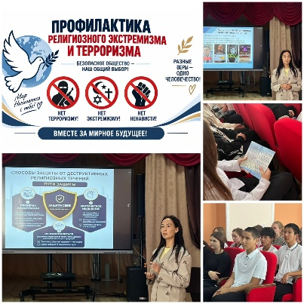
17 қыркүйек күні КММ «Шоқан Уәлиханов атындағы мектеп-лицейінде» «Діни экстремизм мен терроризмнің алдын алу» тақырыбында ақпараттық-түсіндіру іс-шарасы өтті. Іс-шара оқушылардың құқықтық сауаттылығы мен ақпараттануын арттыру, экстремистік идеологияларға теріс көзқарас қалыптастыру, сыни ойлау қабілетін дамыту, сондай-ақ қоғамдық қауіпсіздікті нығайту мақсатында ұйымдастырылды. Іс-шараға: Қайданова Динара — дінтанушы, облыстық ақпараттық-түсіндіру тобының мүшесі; Нұрмағанбет Гүлден — аудандық ақпараттық-түсіндіру тобының мүшесі қатысты. Кездесу барысында оқушыларға экстремистік идеялардың таралу қаупі, сыни ойлаудың, құқықтық сауаттылықтың және интернет желісіндегі ақпаратқа жауапкершілікпен қараудың маңыздылығы туралы ақпарат берілді.
Сонымен қатар жастардың деструктивті діни ағымдар мен қауымдастықтарға тартылуының алдын алу және ақпараттық ресурстарды пайдалану кезінде қырағылық таныту мәселелеріне ерекше назар аударылды.
17 сентября в КГУ «Школа-лицей имени Шокана Уалиханова» состоялось информационно-разъяснительное мероприятие на тему «Профилактика религиозного экстремизма и терроризма» с целью повышения правовой грамотности и информированности учащихся, формирования неприятия экстремистских идеологий, развития критического мышления, а также укрепления общественной безопасности. Разъяснительную беседу провели: Кайданова Динара — религиовед, член областной информационно-разъяснительной группы; Нурмаганбет Гульден — член районной информационно-разъяснительной группы. В ходе встречи учащимся была предоставлена информация о рисках распространения экстремистских идей, важности критического мышления, правовой грамотности и ответственного отношения к информации в сети Интернет. Особое внимание было уделено вопросам профилактики вовлечения молодежи в деструктивные сообщества и необходимости проявлять бдительность при работе с информационными ресурсами.

Ссылки на публикацию:
https://www.instagram.com/p/DdYQG4To335/?stkn=djdjNDVnOWkxOHFy
https://www.facebook.com/share/p/1YGYWwoKdw/?mibextid=wwXIfr

О. Короткова
Заместитель директора по ВР

